**논문에 사용할 모델들**

1. Process model 4 (단순 매개분석)
2. Process model 4 (다중 매개분석)
3. Process model 7 (조절된 매개분석)

**1. teams data**

**출처**: 교수님이 보내주신 hayes2018data 파일

**변수**

X: dysfunc(Dysfunctional team behavior) 역기능적 행동.

M: negtone(Negative affective tone of the work climate) 팀의 구성원들이 얼마나 부정적인 감정을 표출하는지의 정도

Y: perform(Team performance) 감독자의 팀의 효율성, 능력 평가

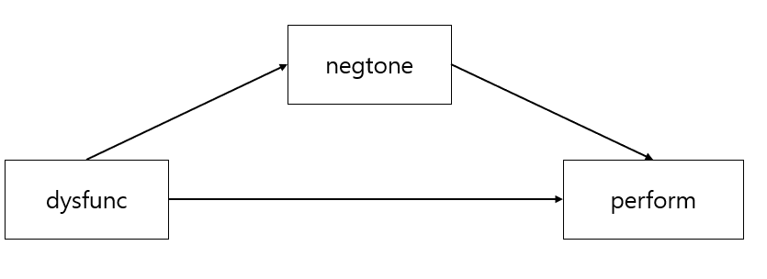

**Process model 4**

**데이터 분석**

분석결과 매개변수에 대한 독립변수의 회귀계수가 유의하게 나왔습니다. 이는 역기능적 행동이 증가할수록 부정적 감정 표출이 증가하는 것을 알 수 있습니다.

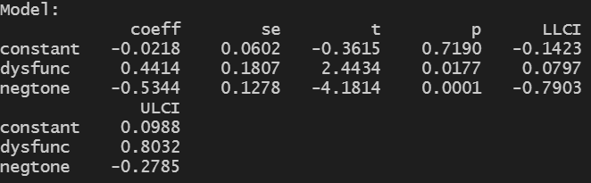

부트스트랩 분석결과 간접효과가 유의하게 나왔습니다. 간접효과는 -0.3312로 음의 간접효과가 유의하다고 추정되었습니다. 이는 더 높은 역기능적 행동이 더 높은 부정적인 감정 표출을 야기하고 이는 팀의 퍼포먼스의 저하를 발생시킨다는 것입니다.

**2. 혐오 데이터**

**출처**<https://www.nypi.re.kr/archive/mps/program/examinDataCode/view?menuId=MENU00226&pageNum=1&titleId=157&schType=0&schText=&firstCategory=&secondCategory=>

**데이터 설명**: 한국 청소년들을 대상으로 청소년 혐오표현 노출실태 및 대응 방안 연구를 위해 설문조사를 실시하였습니다. 이 설문조사 데이터를 가지고 분석하여 다음과 같은 변수들을 만들었습니다.

**변수**

X(my): 자신이 혐오표현이나 차별적 행위를 당했을 때 부정적 감정이나 위축 된 행동을 하는 정도

M1(nsp): 혐오표현 문제가 부정적으로 사회현상으로 확산된다고 생각하는 정도

M2(hom): 자신이 생각하는 소수집단에 대한 혐오와 차별의 심각성 정도

Y(cm): 자신이 생각하는 혐오/차별 표현에 대한 대응의 필요성

X: 총 10개의 질문으로 구성되어 있으며 5점척도 질문입니다(1: 전혀 그렇지 않다, 5: 매우 그렇다)

10개의 질문에 대한 답을 다 더하여 평균을 내였습니다. 8번과 9번 질문은 다른 질문들과 달리 1번으로 답한 사람들이 더 위축된 행동을 하는 것이므로 적절하게 데이터 분석을 하였습니다. 최종적으로 점수가 높을수록 부정적 감정이나 위축된 행동을 더욱 심하게 하도록 코딩하였습니다.

M1: 총 9개의 질문으로 구성되어 있으며 5점척도 질문입니다(1: 전혀 그렇지 않다, 5: 매우 그렇다)

9개의 질문에 대한 답을 다 더하여 평균을 내였습니다. 점수가 높을수록 혐오표현 문제가 부정적으로 사회현상으로 확산된다고 생각하는 정도가 높도록 코딩하였습니다.

M2: 총 11개의 질문으로 구성되어 있으며 5점척도 질문입니다.(1: 전혀 심각하지 않음, 5: 매우 심각함) 11개의 질문에 대한 답을 다 더하여 평균을 내였습니다.

점수가 높을수록 소수집단에 대한 혐오와 차별이 심각하다고 생각하는 정도가 높도록 코딩하였습니다.

Y: 총 7개의 질문으로 구성되어 있으며 5점척도 질문입니다(1:전혀 필요하지 않다, 5: 반드시 필요하다) 7개의 질문에 대한 답을 다 더하여 평균을 내였습니다. 점수가 높을수록 혐오/차별 표현에 대한 대응의 필요성이 필요하다고 생각하는 정도가 높도록 코딩하였습니다.

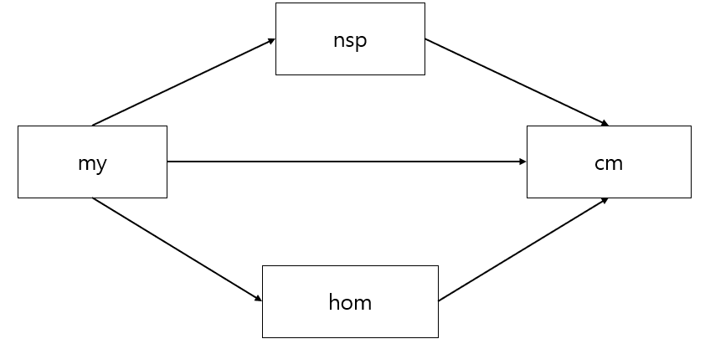

**데이터 분석**

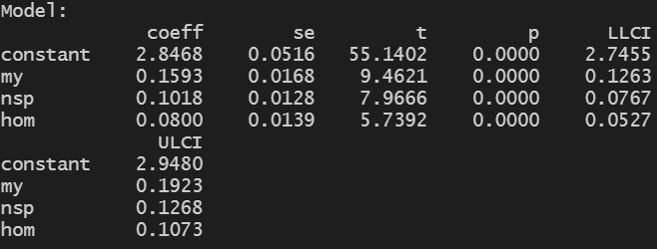

데이터 분석결과 모든 회귀계수가 유의하다.

부트스트랩 분석결과 각 간접효과가 양으로 유의한 것을 확인할 수 있다. 이는 혐오나 차별을 당한 경험에 더 부정적으로 생각하고 위축되는 청소년들이 혐오표현 문제가 부정적 사회현상으로 확산된다고 생각하는 정도와 소수집단에 대한 혐오, 차별이 심각하다고 생각하는 정도가 더 크고 이는 혐오/차별에 대한 대응방안이 더욱 필요하다고 생각하게 된다는 것이다.